学习冷暖色彩对比效果的PS教程
来源：中国教程网作者：网络时间：2011-10-14 20:20:42点击： 366
本教程非常详细的介绍冷暖色的调色方法。调色在图片处理中是必不可少的技术，好的色彩可以让您的作品更加优秀。调色的唯一途径就是锻炼，正如本教程中的冷暖色切换只在举手之间！原图
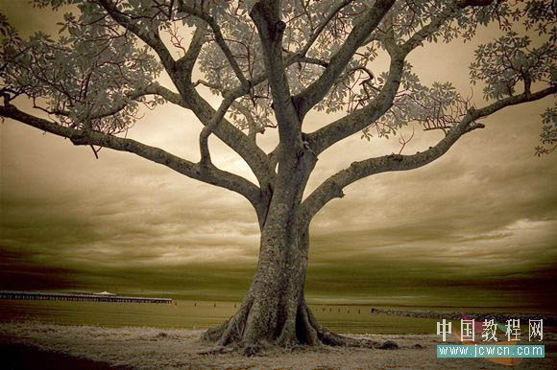
最终效果
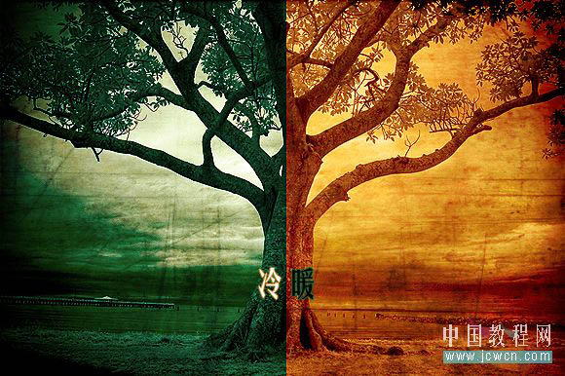
素材
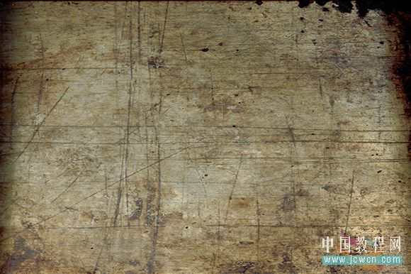

一、在PS中打开素材原图，按快捷键Ctrl+M对原图进行轻微提亮操作，如下图：
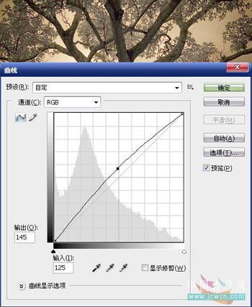

二、使用矩形选框工具拉出如下图的选区，注意选区的右边界应放在树干的中间，这样效果好一点
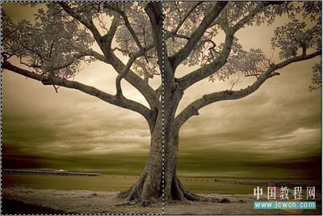

按快捷键Ctrl+J复制一层“图层1”，按住Ctrl键在图层面板中点“图层1”载入选区，回到背景层，再次按快捷键Ctrl+J复制一层“图层2”，这样就简单地把原图分成两部分，如下图示：
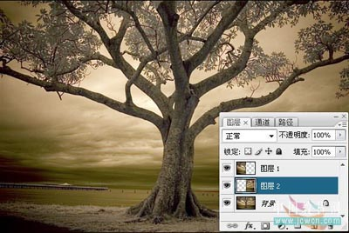

三、在图层面板中点图层1使之处于编辑状态，按Ctrl+B对图层1进行色彩平衡调整，参数如下图：
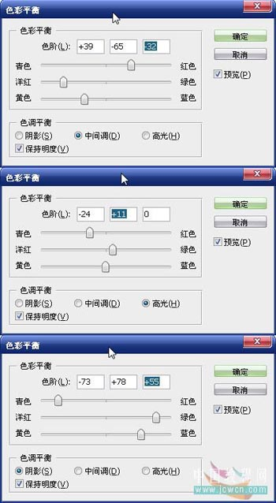

四、按快捷键Ctrl+U对图层1进行色相饱和度调整，参数如下图：
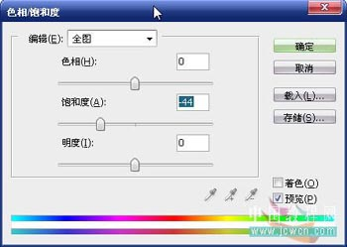

至此对左半部分的调整完成，效果如下图：
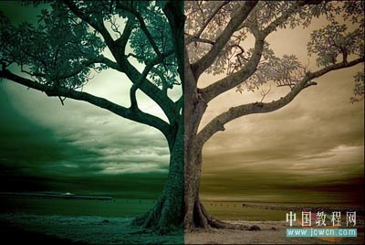

五、在图层面板中点图层2使之处于编辑状态，按Ctrl+B对图层2进行色彩平衡调整，参数如下图：
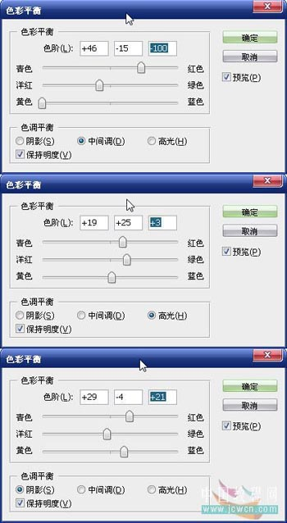

六、执行菜单命令：图像》调整》照片滤镜，对图层2进行加温处理，参数如下图：
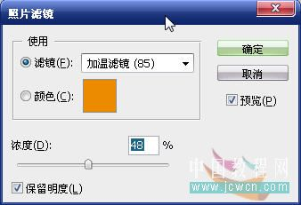

至此，完成左右两边的调整，效果如下图：
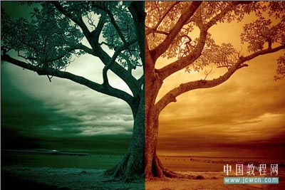

七、锐化，在图层面板中点图层1使之处于编辑状态，按PS快捷键Ctrl+Alt+Shift+E盖印图层，得到“图层3”对图层3执行菜单命令：滤镜》锐化》锐化，效果如下：
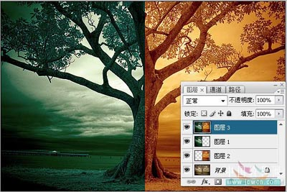

八、打开纹理素材，用移动工具将纹理拖入到刚才编辑的文件中得到“图层4”，对齐，改变图层4的混合 模式为“叠加”效果如下：
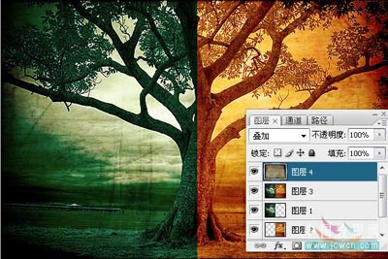

九、最后加入简单的文字修饰，完成，保存，最终效果如下：
活动主题：写出精彩，写出自我，
征稿时间:4月25日至5月25日
奖品；一等奖：《我的奋斗》、
二等奖：《因为痛-所以叫青春》
三等奖：笔记本、
投稿至：xinxiesppc@sina.com

